|  |  |  |
| --- | --- | --- |
| Nama | : | Muhamad Rifda Firdaus. S |
| Kelas | : | TI 22 H |
| NIM | : | 20220040211 |
| Mata Pelajaran | : | Pemrograman Dasar |

Jawaban Tugas Pemrograman Dasar (Sesi 3)

# Jenis-jenis tipe data, contoh Tipe Data dengan menggunakan Bahasa pemrogaman Python

* + Boolean

# Menyatakan benar True yang bernilai 1, atau salah False yang bernilai 0 Contoh :

#tipe data Boolean print(True)

# Output :

True

# String

Menyatakan karakter/kalimat bisa berupa huruf angka, dll (diapit tanda " atau ') Contoh :

#tipe data String print("Ayo belajar Python") print('Belajar Python Sangat Mudah')

# Output :

Ayo belajar Python

Belajar Python Sangat Mudah

# Integer

Menyatakan bilangan bulat Contoh :

#tipe data Integer print(20)

# Output :

20

# Float

Menyatakan bilangan yang mempunyai koma Contoh :

#tipe data Float print(3.14)

# Output :

3.14

# Hexadecimal

Menyatakan bilangan dalam format heksa (bilangan berbasis 16) Contoh :

#tipe data hexadecimal print(3A)

# Output :

3A

# Complex

Menyatakan pasangan angka real dan imajiner Contoh :

#tipe data complex print(5j)

# Output :

5j

# List

Data untaian yang menyimpan berbagai tipe data dan isinya bisa diubah-ubah Contoh :

#tipe data List print([1,2,3,4,5])

print(["satu", "dua", "tiga"])

# Output :

[1, 2, 3, 4, 5]

['satu', 'dua', 'tiga']

# Tuple

Data untaian yang menyimpan berbagai tipe data tapi isinya tidak bisa diubah Contoh :

#tipe data Tuple print((1,2,3,4,5))

print(("satu", "dua", "tiga"))

# Output :

(1, 2, 3, 4, 5)

('satu', 'dua', 'tiga')

# Dictionary

Data untaian yang menyimpan berbagai tipe data berupa pasangan penunjuk dan nilai Contoh :

#tipe data Dictionary print({"nama":"Budi", 'umur':20})

#tipe data Dictionary dimasukan ke dalam variabel biodata

biodata = {"nama":"Andi", 'umur':21} #proses inisialisasi variabel biodata print(biodata) #proses pencetakan variabel biodata yang berisi tipe data Dictionary

print(type(biodata)) #fungsi untuk mengecek jenis tipe data. akan tampil

<class 'dict'> yang berarti dict adalah tipe data dictionary

# Output :

{'nama': 'Budi', 'umur': 20}

{'nama': 'Andi', 'umur': 21}

<class 'dict'>

# Membuat komentar Nama, Nomor Telepon, NIM menggunakan python dan ss hasilnya

* + Code

#tugas no. 2 membuat komentar nama, no. telepon dan nim #dikarenakan tidak perlu adanya inputan, langsung membuat ouput

#output nama

print("Muhamad Rifda Firdaus. S") #output no hp print("085795040693")

#output nim print("20220040211")

# Output



* + Screnshoot Program

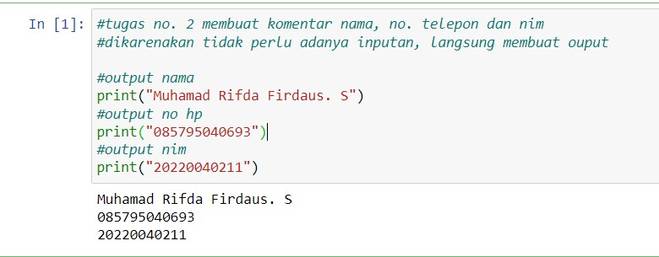

# Membuat program dimana diketahui terdapat 3 buah angka, angka pertama adalah 5000, angka kedua adalah 2000, dan angka ketiga adalah 200. Selanjutnya tambahkan 500 pada angka pertama dan kedua, kemudian hasilnya angka pertama ditambah angka kedua dikurangi angka ketiga.

* + Code

#tugas no. 3 membuat sebuah pemrograman sederhana hasil dari (angka1+500)+(angka2+500)-200 #diketahui angka1 = 5000, angka2 = 2000 dan angka3 = 200

#deklarasi variabel

#500 dijadikan variabel a agar mudah angka1 = 5000

angka2 = 2000

angka3 = 200

a = 500

#membuat rumus yang dimana kita sebut saja "hasil" hasil = (angka1+a)+(angka2+a)-angka3

#membuat output atau tampilan saat program di jalankan print("Hasil Hitung : ",hasil)

# Output



* + Screnshoot Program

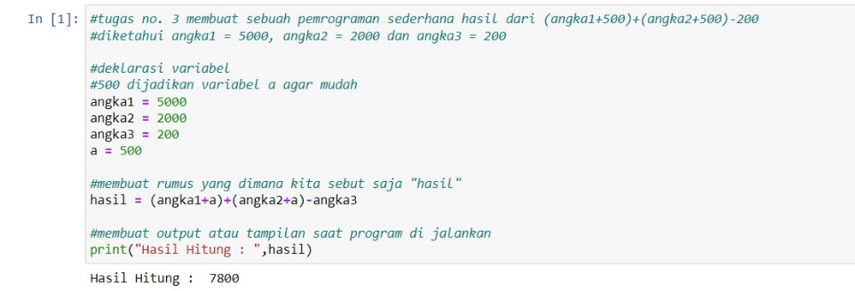

# Membuat Program Menghitung Keliling Lingkaran dan Volume Kubus

1. Keliling Lingkaran

# Code

#tugas no. 4 membuat program menghitung keliling lingkaran dan volume kubus #program menghitung keliling lingkaran

#import 'math' agar 'pi' mempunyai nilai import math

#membuat inputan jari-jari berupa float r = float(input("Masukan Jari-jari = "))

#membuat rumus keliling keliling = 2*math.pi*r

#membuat output

print ("Keliling Lingkaran = ",keliling)

# Output

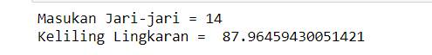

* + Screnshoot Program

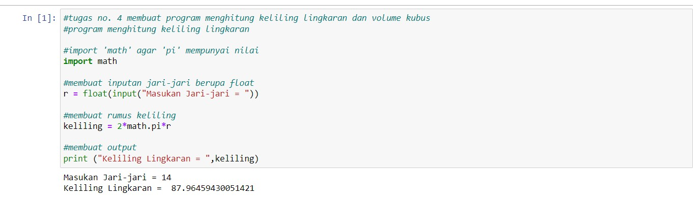

# Volume Kubus

* + Code

#tugas no. 4 membuat program menghitung keliling lingkaran dan volume kubus #program menghitung volume kubus

#membuatt inputan sisi berupa float

sisi = float(input(" Masukkan Sisi : "))

#membuat rumus volume kubus hasil = sisi+sisi+sisi

#membuat output

print(" Volume Kubus adalah : ",hasil)

# Output



* + Screnshoot Program

